Конспект
залікового уроку з музики

Тема: «Наша рідна Україна, мов веснянка солов’їна.»
»

ЗАКЛУДУ ЗАГАЛЬНОЇ СЕРЕДНЬОЇ ОСВІТИ «ЛІЦЕЙ №11 м.КОВЕЛЯ», 2-Г клас.
Дата 18.03.2025р.
Здобувач-практикант Фесь Юлія Анатоліївна

Підпис методиста___________________________
Оцінка __________________________________
Підпис вчителя _________________________

Тема: Наша рідна Україна, мов веснянка солов’їна.
Мета:
- формування предметних мистецьких компетентностей: розвиток вокально-хорових та музично-ритмічних навичок, творчої фантазії; ознайомлення з українськими народними інструментами – бандурою та трембітою
- формування ключових компетентностей: вільне володіння державною мовою / здатність спілкуватися рідною (висловлювання своїх вражень від мистецтва, оцінювання власної художньо-творчої діяльності); культурна (виховувати любов та шану до української музики та українських народних інструментів; толерантного ставлення до мистецтва різних народів; екологічна (спостереження, дослідження і відтворення довкілля та явищ природи засобами мистецтва);
Обладнання: підручник «Мистецтво» (Масол, Гайдамака, Колотило), мультимедійна презентація.

Хід уроку

І. ОРГАНІЗАЦІЙНИЙ МОМЕНТ
Перевірка готовності класу до уроку. Музичне вітання.
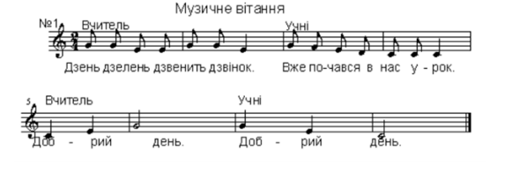
ІІ. МОТИВАЦІЯ НАВЧАЛЬНОЇ ДІЯЛЬНОСТІ.
– Діти, як називається країна, у якій ми живемо?
– Так, ми живемо в Україні. Це наша держава, це наша Батьківщина.
– А що таке Батьківщина? (Відповіді учнів.)
– Батьківщина – це земля не лише ваших батьків, але й дідів, і прадідів. –
Сьогодні на уроці нас з вами чекає дуже цікава тема «Наша рідна Україна, мов веснянка солов’їна». І я впевнена, ви вже багато чого знаєте про нашу рідну Україну, але саме сьогодні ми поговоримо про українські музичні інструменти, про українську музику.
ІІІ. ОСНОВНА ЧАСТИНА.
Сприйняття музичного мистецтва.
– Без калини нема України,
Бо калина – то символ її.
То сміється, мов в щасті дівчина,
То сумує, схилившись в журбі.
– Українську музику часто виконують на народних інструментах. Справжньою візитівкою України є бандура.
Робота з підручником – с. 82.
– Діти подивіться на ілюстрації в підручнику, який вигляд має бандура.
Словничок Лясольки:
Бандура – український народний струнно-щипковий музичний інструмент
– Переважно грали на бандурі козаки. Під звуки бандури вони розповідали про свої переможні військові походи, про життя людей в Україні.
– Порівняйте дві ілюстрації, на яких зображені козаки з бандурою в руках. До якого виду мистецтва належать ці два зображення. (Дерев’яна скульптура та живопис.)
– Подивіться на очі цих двох козаків та порівняйте їхні характери. Які пісні а характером могли вони виконувати? (На дерев’яній скульптурі – веселі пісні, бо очі посміхаються, на нижній ілюстрації – сумні, бо й очі кобзаря– сумні.)
Сприйняття кіномистецтва.
– Послухайте та подивіться виконання двох веснянок. Зверніть увагу на інструменти, що їх виконують. (Бандура та фортепіано.)
Р. Гриньків «Веснянка». І. Шамо «Веснянка».
– Що вас зацікавило в цих творах? (Обмін думками учнів.)
– Як передзвін струн бандури відтворює музику весни?
Аналіз музичних творів:
- порівняти характери двох веснянок;
- визначити темп творів, особливості звучання інструментів;
– Великими розмірами та гучним звучанням вирізняється трембіта – окраса українських Карпат.
Словничок Лясольки:
Трембіта – український народний духовий музичний інструмент
Перегляд світлини музею писанки та трембітарів.
Перегляд відеоматеріалу із звучанням трембіти.
Художньо-творча діяльність.
Вокально-хорова робота.
Розспівування.
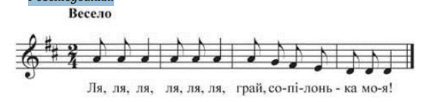
Учитель пропонує виконати поспівку ще у двох варіантах (одна група співає, інша виграває на бандурі та трембіті):
-ля, ля, ля, ля, ля, ля, грай бандуронька моя!
-ля, ля, ля, ля, ля, ля, грай трембітонька моя!
Розучування пісні А. Філіпенка, вірші Т. Шевченка «Зацвіла в долині».
Учитель зачитує віршовані рядки пісні.
– Ці вірші написав український поет Тарас Шевченко. Вірші дуже сподобались українцям і композитор Аркадій Філіпенко написав на них мелодію. Так з’явилась пісня «Зацвіла в долині червона калина».
– Прочитайте слова цієї пісні в підручнику на сторінці 83 під нотами ще раз. Якби вам випала така нагода – стати композитором, який темп та характер був би у вашій пісні? (Відповіді учнів.)
– Отже, послухайте, яка вийшла пісня в композитора Аркадія Філіпенка.
Показ пісні вчителем, але вчитель не доспівує останньої фрази пісні –дівчина-дитина.
– Ви почули, що наприкінці пісні у фразі «дівчина-дитина» бракує мелодії. Зараз ви можете кожний стати композитором і доспівати пісню із своєю музичною кінцівкою.
Музично-дидактична гра «Придумай мелодію».
Учитель пропонує учням придумати закінчення пісні. Послухати 3–4 варiанти придуманих учнями мелодiй. Звернути увагу на мелодичні звороти, які найкраще узгоджуються з настроєм, з ритмом вірша.
Робота над літературним та музичним текстом пісні (визначення структури мелодії, руху кожної фрази), проспівування голосних та чіткою вимовою приголосних звуків.
Учні обирають варіант закінчення пісні, який їм до вподоби та виконують пісню всім класом.
– А тепер послухайте варіант закінчення пісні, який створив композитор.
Учитель виконує авторський варіант пісні.
– Чи схожа ваша мелодія з музикою композитора?
(Учитель розучує за фразами пісню. За потреби вчитель проводить роботу над одночасним початком співу, м’якістю звуковедення тощо; див.підр., с. 83.)
Виконання пісні з відтворенням ритмів на шумових інструментах.
ІІІ. ПІДСУМОК УРОКУ.
Вправа «Мікрофон»
– Роздивіться музичні інструменти на ілюстраціях (див. підр., с. 83). Поміркуйте та допоможіть Барвику визначити українські народні інструменти
. – Що нового ви дізнались про українські народні інструменти?
– Чи доводилось вам чути їх раніше?

Рефлексія «Продовж речення» зі смайликами.
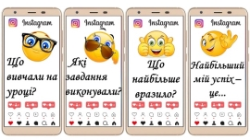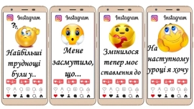
Музичне прощання
Дзень-дзелень, дзвенить дзвінок,
Вже закінчився урок.
–До побачення! (Вчитель)
–До побачення! (Діти)

